Evangelio de Marcos
Capítulo 7

1 Los fariseos, con algunos escribas llegados de Jerusalén, se acercaron a Jesús,

2 y vieron que algunos de sus discípulos comían con las manos impuras, es decir, sin lavar.

3 Los fariseos, en efecto, y los judíos en general, no comen sin lavarse antes cuidadosamente las manos hasta el codo, aferrándose a la tradición de sus antepasados;

4 los cuales al volver del mercado, no comen sin hacer primero las abluciones. Además, hay muchas otras prácticas, a las que están aferrados por tradición, como el lavado de los vasos, de las jarras y de la vajilla de bronce.

5 Entonces los fariseos y los escribas preguntaron a Jesús: «¿Por qué tus discípulos no andan de acuerdo con la tradición de nuestros antepasados, sino que comen el pan con las manos impuras?».

6 El les respondió: «¡Hipócritas! Bien profetizó de vosotros Isaías, en el pasaje de la Escritura que dice: Este pueblo me honra con los labios, pero su corazón está lejos de mí.

7 En vano me rinde culto: las doctrinas que enseñan no son sino preceptos humanos.

8 Vosotros dejáis de lado el mandamiento de Dios, por seguir la tradición de los hombres».
9 Y les decía: «Bonitamente abandonáis el mandamiento de Dios para guardar vuestra tradición.

10 Porque Moisés dijo: "Honra a tu padre y a tu madre". Y además: "El que maldice a su padre y a su madre será condenado a muerte".

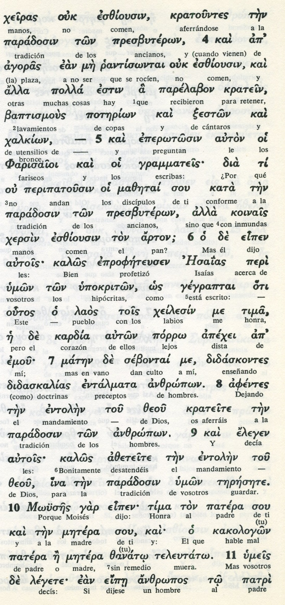

11 En cambio, vosotros afirmáis: «Si alguien dice a su padre o a su madre: "corbán" –es decir, ofrenda sagrada– ya no hay nada con lo que podría ayudarte...»

12 y ya no dejáis nada para hacer con el padre o con la madre,

13 despreciando (invalidando) así la palabra de Dios por la tradición que vosotros habéis transmitido. ¡Y como esto, otras muchas otras cosas hacéis!».

14 Y Jesús, llamando otra vez a la gente, les dijo: «Escuchadme todos y entendedlo bien.

15 Ninguna cosa externa que entra en el hombre puede mancharlo; lo que lo hace impuro es aquello que sale del hombre.

16 ¡Si alguien tiene oídos para oír, que oiga!».

17 Cuando se apartó de la multitud y entró en la casa, sus discípulos le preguntaron por el sentido de esa parábola.

18 El les dijo: «¿Ni siquiera vosotros sois capaces de comprender? ¿No sabéis que nada de lo que entra de afuera en el hombre puede mancharlo,

19 porque eso no va al corazón sino al vientre, y después se marcha a la cloaca?». Así Jesús declaraba puros todos los alimentos.

20 Luego agregó: «Lo que sale del hombre es lo que lo hace impuro.
- - - - - -
La palabra "corban" es un arameísmo que probablemente significa: "ofrenda", que indicaba entrega al templo. Y señalaba un rito de consagración o dedicación.
Jesús no se oponía a las ofrendas y limosnas dadas al templo. Pero si se oponía a la postura farisea de olvidar el deber de atender a los padres, y por extensión a la propia familia, por dar bienes al templo.
Consta por diversas fuentes la avaricia del templo y la riqueza que acumulaba en depósitos y entregas, de donde se beneficiaban los sacerdotes de rango elevado
Y a los escribas y fariseos les interesaba quedar bien con los dirigentes religiosos.

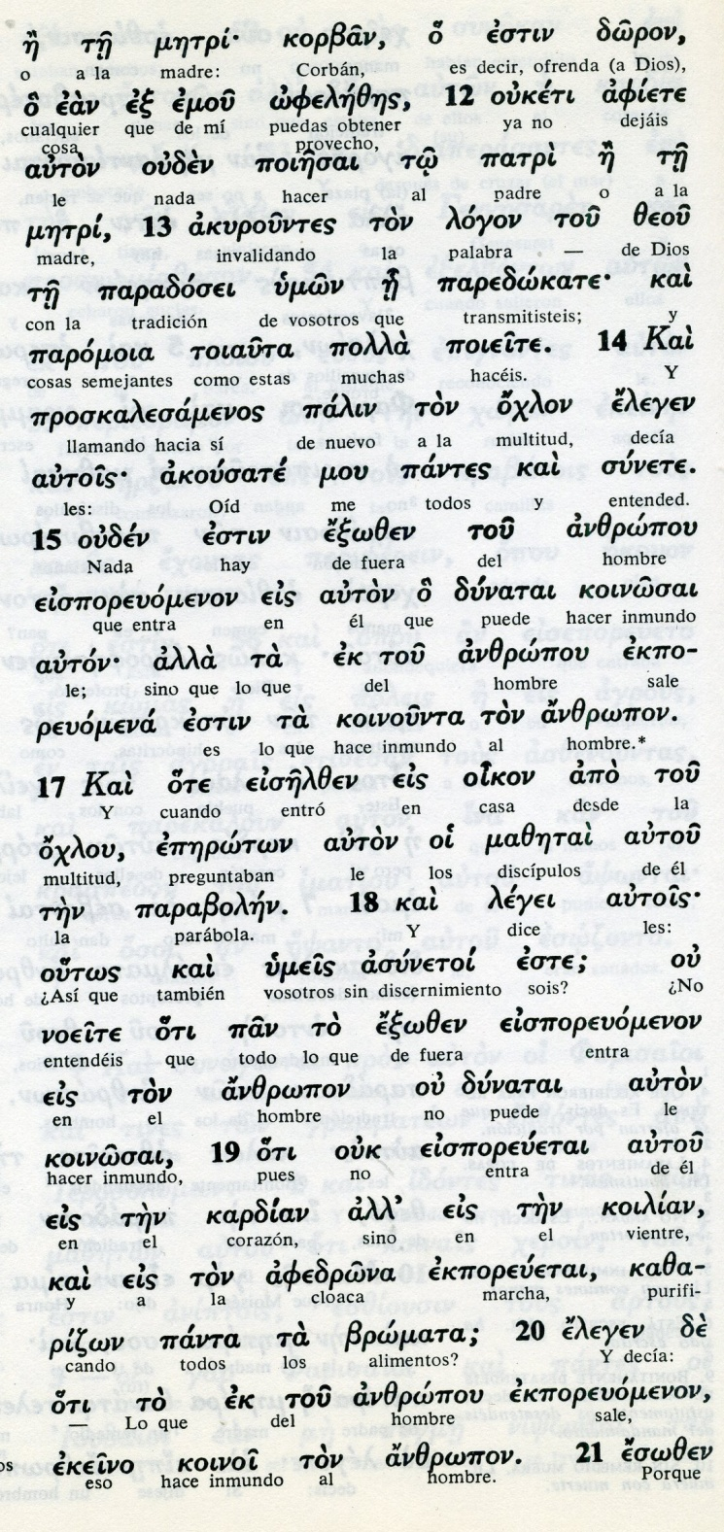

Concptos básicos

paradosei: tradición
exozen de fuera
koinosai: inmundo, impuro
ou noite: no entendéis
kardian: corazon
afedrona: cloaca, desague
bromata: alimentos

21 Porque es de dentro, del corazón de los hombres, de donde provienen las malas intenciones, las fornicaciones, los robos, los homicidios

22 los adulterios, la avaricia, la maldad, los engaños, las deshonestidades, la envidia, la difamación, el orgullo, la insensatez.

23 Todas estas cosas malas proceden del interior y son las que hacen inmundo al hombre».

24 Después Jesús partió de allí y fue a la región de Tiro. Entró en una casa y no quiso que nadie lo supiera, pero no pudo permanecer oculto.

25 En seguida una mujer que oyó hablar de él y cuya hija estaba poseída por un espíritu impuro, fue a postrarse a sus pies.

26 Esta mujer, que era griega (no judía) y de origen sirofenicio, le pidió que expulsara de su hija un demonio.

27 El le respondió: «Deja que antes se sacien los hijos; porque no está bien tomar el pan de los hijos para tirárselo a los perros».

28 Pero ella le respondió: «Es verdad, Señor, pero los perros, debajo de la mesa, comen las migajas que dejan caer los hijos».

29 Entonces él le dijo: «Por esta palabra tuya, vete: el demonio ha salido de tu hija».
- - - - - - - - - - - - -
E milagro solicitado por una mujer gentil, en la región de Tiro y Sidón, nos hace recordar la movilidad de Jesús en las ocasiones en que salió de ambientes judíos

Jesús lo hace de forma interesante, escenificando su resistencia a hacer un milagro en favor de una extranjera. Pero sus palabras, que en nada son ofensivas o despectivas, prueba el interés por todos los hombres, razas, creencias y situaciones.
Alaba la mujer y la concede el favor que pide.

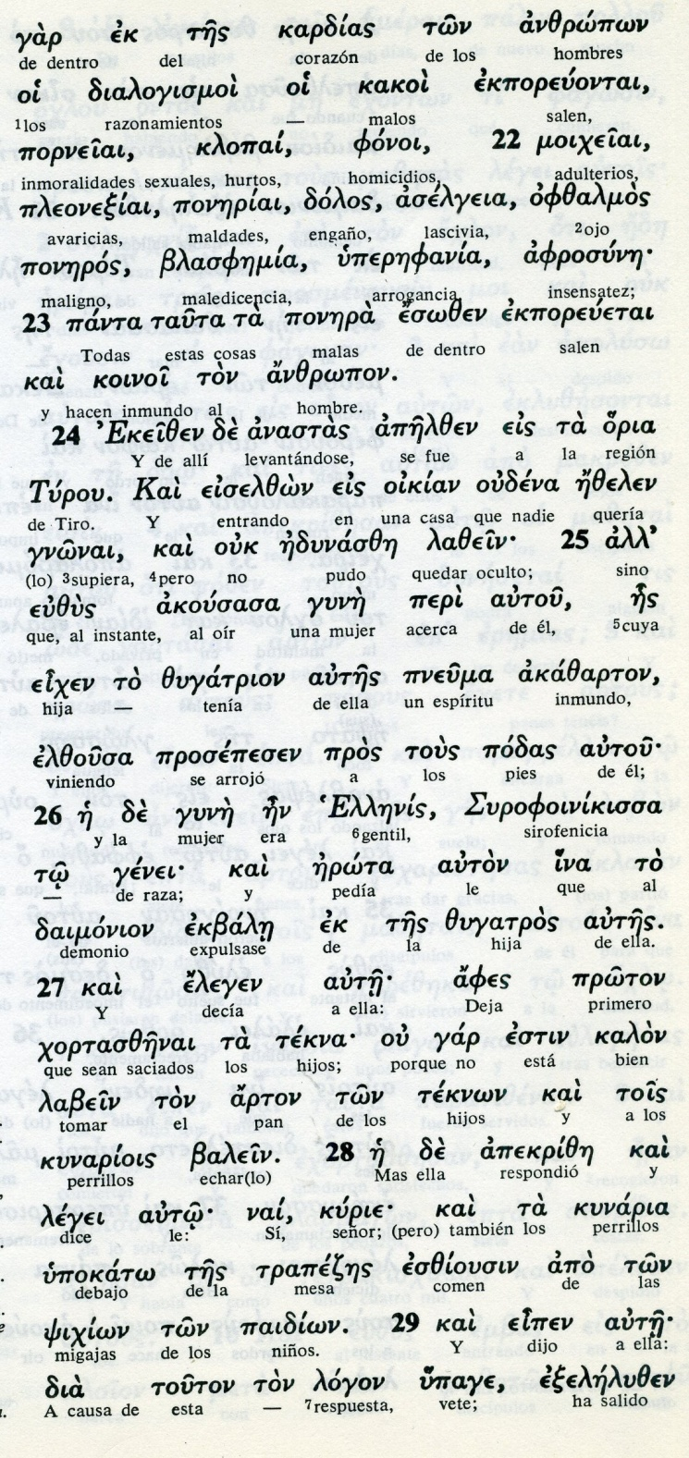

Conceptos básicos

oikian: casa, vivienda
lazein: escondido, oculto
akazarton: inmundo impuro
ellenis:griega
eijen: hija
pneuma: espíritu
ellenis: gentil, griega
tekna: hijos
kinariois: perros
trapetsses: mesa
psijion: migas

30 Ella regresó a su casa y encontró a la niña acostada en la cama y liberada del demonio.

31 Cuando Jesús volvía de la región de Tiro, pasó por Sidón y fue hacia el mar de Galilea, atravesando el territorio de la Decápolis.

32 Entonces le trajeron un sordomudo y le pidieron que le impusiera las manos.

33 Jesús lo separó de la multitud y, llevándolo aparte, le puso los dedos en las orejas y con su saliva le tocó la lengua.

34 Después, levantando los ojos al cielo, suspiró y dijo: «Efatá», que significa: «Abrete».

35 Y enseguida se abrieron sus oídos, se le soltó la lengua y comenzó a hablar normalmente.

36 Jesús les mandó insistentemente que no dijeran nada a nadie, pero cuanto más insistía, ellos más lo proclamaban

37 y, era grande la admiración, por lo que decían: «Todo lo ha hecho bien: hace oír a los sordos y hablar a los mudos».
- - - - - - - - -
Vers 36 Una vez más Jesús pide al curado que no lo divulgue. Una vez más que no tenemos explicación cómoda antes esa negativa.
Vers. 31. Hay error material: Sidón se encuentrra unos 40 Kms más al norte. que Tiro. Acaso su paso fue al revés: Sidón y Tiro, camino de la Iturea y la Decápolis.

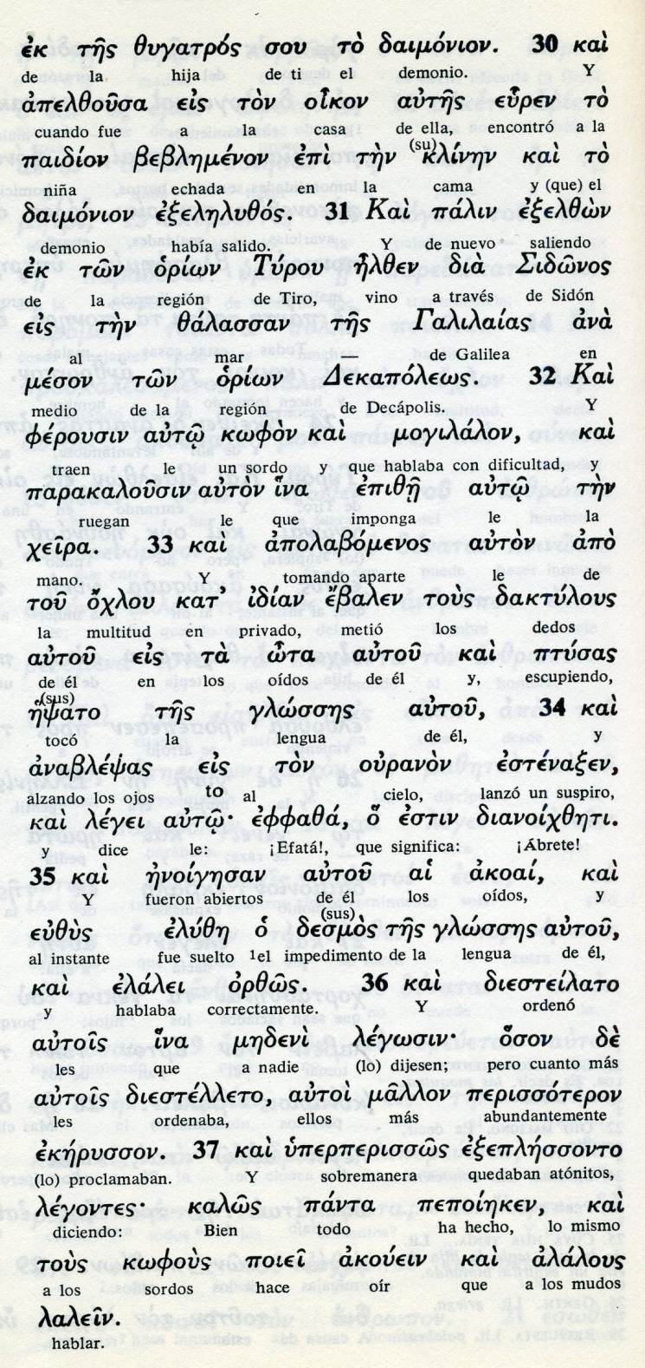

Exégesis
Ley de Dios y consignas

Marcos hace pocos sermones con consejos y consignas, pero algunos son interesantes

Acaso el más largo es el de capitulo séptimo, donde lo que recoge se centra en tres grandes temas

Valor de la ley divina

Lo importante no son las tradiciones, a las que tanta importancia dan los fariseos.
Si los apóstoles comen sin lavarse las manos es poco importante. Pero si no se cumple un precepto como el atender a los padres o como obedecer a Dios, eso sí es decisivo.
Por eso Jesús defiende la libertad de sus discípulos y seguidores. Pero les dice que servir a Dios es ser libres de verdad.
Escuchar esto no agradó a los fariseos. Pero Jesús no se preocupaba por el agrado de los adversarios, sino que centraba su atención en lo esencial.

Importancia de la limpieza

Aprovechó para decirles algo que ofendió más a los pulcros fariseos: al hombre le manchan las cosas de que salen de él no las que entran, como son los alimentos puros o impuros, que tanto preocupaban a los fariseos. La cuestión de los alimentos que entran en el cuerpo, tienen poca importancia. Las cosas que salen del hombre: la maledicencia, la calumnia y la mentira, eso sí que tiene importancia, por lo que manchan a los que las sueltan y no sólo a los que las reciben.

Necesidad de buenas intenciones

Los discípulos dijeron a Jesús que los fariseos se habían molestado por esas frases.
Jesús respondió: Dejadlos, ello son ciegos que guían a ciegos. Vosotros preocupaos por agradar a Dios y no os fiéis si ellos están de acuerdo o se ofenden.
Lo que os debe preocupar es si algo vuestro ofende a Dios .

Curación de la hija de la cananea

Andaba entonces Jesús por la región de Tiro y Sidón, las dos ciudades históricas de la costa y ya fuera de Galilea.
Una mujer cananea, es decir sirofenicia, se acercó con angustia a pedirle que curara a su hija que estaba endemoniada.
Jesús hizo como que no la había oído y siguió su camino.
Ella iba gritando: Jesús Hijo de David, ten misericordia de mí.
Los discípulos pidieron a Jesús que la escuchara para que dejara de gritar.
Jesús dijo a la mujer: "No está bien coger el pan de los hijos y dárselo a los perros".
La mujer entendió lo que parecía una ofensa, pero no se inmutó. Con habilidad femenina le dijo: "Es verdad, Señor, pero los perros comen las migas que caen de la mesa de los señores."
Jesús la dijo: ¡Oh mujer, qué grande es tu fe! Hágase conforme deseas
En aquel momento quedó curada la hija- Esta forma tan delicada y hábil de tratar a los que no eran judíos significaba que Jesús no servía sólo a los judíos. Que su misión era para todos los hombres como había hecho en otras ocasiones..

Curación de un sordo mudo

Otro milagro interesante es la curación del sordo y mudo que le presentaron cuando recorría la Decápolis.
La curación no fue sólo con palabras. Le metió los dedos en los oídos y con su saliva le tocó la lengua. Y mirando al cielo , con un suspiro dijo "Efeta", que quería decir "Abrete".
Al momento se le soltó la lengua y se le abrieron los oídos. Quedó curado.
Le recomendó que no se lo dijera a nadie y le despidió.

¿Por qué Jesús hizo esto de manera tan original? No hay ninguna explicación, aunque muchos comentaristas trataron de dar razones para explicar lo que de verdad resulta inexplicable.

